Математика
6 класс
Урок по теме «Числовые выражения»
Урок повторения предметных знаний
Этап урока: применение изученного
Материал поможет проверить степень усвоения понятия «Числовые выражения», научит применять свои знания на практике, преобразовывать информацию из одной формы в другую и выбирать наиболее удобную для себя.

Формируется умение:
- видеть математические закономерности в повседневной практике;
- связи и зависимости между величинами и зависимости между компонентами арифметических действий.

Задание для развития математической грамотности

Планируемые результаты освоения компетенции: Применение математических понятий, фактов, процедур
Решать типовую задачу с использованием опоры (алгоритма, памятки) с проговариванием в громкой речи, пошаговым контролем со стороны учителя.

Текст задания

Детский оздоровительный лагерь «Иртыш»  Прочитайте текст «Детский оздоровительный лагерь «Иртыш», расположенный справа.  В каждой смене детского оздоровительного лагеря «Иртыш» проводятся мероприятия на различные темы:  - День отряда  - Конкурс рисунков на асфальте  - Квест-игра «Страна сокровищ»  - Творческие мастерские  - Конкурс на лучшее видео  Задание 1  Мероприятие «Конкурс на лучшее видео»  Творческая группа отряда «Сталкер» к конкурсу подготовили видео «Если быть, то быть лучшими!».  Для просмотра всех ребят отряда пригласили в кинозал.  Начало сеанса в 15:30.  Перед просмотром видео покажут рекламный видеоклип о лагере «Иртыш» - 5 минут.  Продолжительность видео «Если быть, то быть лучшими!» - 25 минут.  Во сколько закончится видео сеанс для ребят отряда «Сталкер»?  А) 16:00  Б) 15:50  В) 15:55  Г) 16:05  - Ответ (В ответе укажите букву правильного ответа).  2) Объясните свой выбор. Составьте числовое выражение.  Решение  Задание 2  Мероприятие «Квест-игра «Страна сокровищ»    В приключенческой квест-игре «Страна сокровищ» участникам отряда «Сталкер», чтобы получить код от сейфа, где хранится подсказка, необходимо разгадать КОД.  Расшифруйте КОД при помощи шифра.  - Ответ (запишите ответ без пробелов и запятых)  2) Установите закономерность между целыми числами кода. Запишите ответ словами или составьте числовое выражение.  Ответ  3) Какое число будет следующим в закономерности?  Ответ  Задание 3  Мероприятие «День отряда»  К мероприятию отряд «Сталкер» в составе 23 человек решил оформить стенд «Мои спортивные достижения».  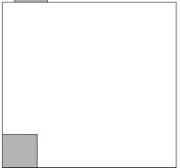  Было принято решение, что на стенде прикрепят индивидуальные таблички, на которых будут указаны фамилии всех ребят отряда и их спортивные достижения.  Размеры доски 1 м х 1 м.  Таблички 20см х 20 см.  Все ли таблички со спортивными достижениями ребят отряда «Сталкер» поместятся на доску?  Решение  Ответ | Детский оздоровительный лагерь  «Иртыш»  Многие родители, задумываясь о летнем отдыхе детей, останавливают свой выбор на детском лагере.  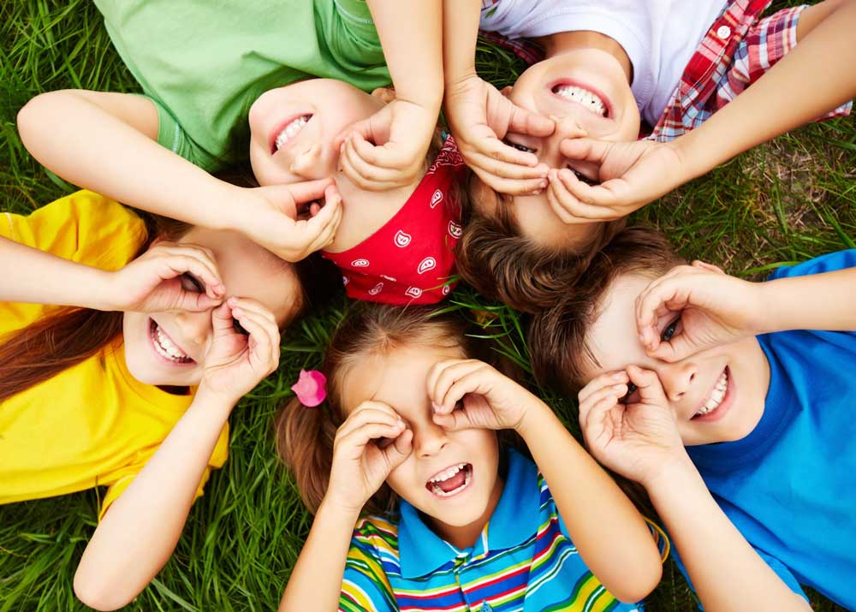  Детский летний лагерь – это место, где дети получают навыки коммуникации, развиваются и занимаются спортом каждый день.  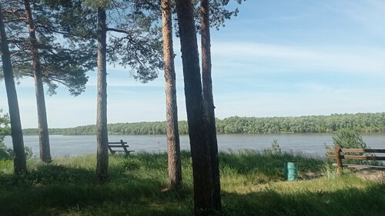  Детский оздоровительный лагерь «Иртыш»  Детский оздоровительный лагерь «Иртыш» находится в курортной зоне дачного поселка Чернолучье, в сосновом бору на берегу реки Иртыш.  Лагерь рассчитан на 168 мест в одну смену.  Дети принимаются с 7 до 15 лет.  В лагере ребенок находится под наблюдением взрослых людей, которые подготовили интересную и насыщенную программу на каждый день.  Там всегда стабильное расписание: подъем, отбой, приёмы пищи в одно и то же время.
  Цифры кода | Шифр
  1 цифра | На сколько 1200 больше, чем 1192
  2 цифра | Частное чисел 6000 и 1000
  3 цифра | Разность чисел 9999 и 9995
  4 цифра | Произведение чисел 2 и 1

Для работы с задачами обучающимся предлагается следующий алгоритм работы.
Прочитайте задачу и ответьте на вопросы:
1. Какие знания можно использовать, чтобы ответить на вопрос задачи, ситуации?
2. К какому типу математической задачи сводится данная ситуация?
3. Какие данные нужны из условия для ответа на вопрос?
4. Что нужно сделать, чтобы ответить на вопрос?

Задание 1 (1)

Критерии оценки решения учебной задачи
Балл | Содержание критерия
1 | Указан вариант ответа А
0 | Другой вариант ответа или ответ отсутствует.

Задание 1(2)

Критерии оценки решения учебной задачи
Балл | Содержание критерия
1 | Приведено верное решение (числовое выражение) или подобное  15ч 30мин+5мин+25мин=16ч
0 | Другой вариант ответа или ответ отсутствует.

Задание 2 (1)

Критерии оценки решения учебной задачи
Балл | Содержание критерия
1 | Указан вариант ответа 8642
0 | Другой вариант ответа или ответ отсутствует.

Задание 2 (2)

Критерии оценки решения учебной задачи
Балл | Содержание критерия
1 | Дан верный ответ или приведено верное решение (числовое выражение)  Каждое число меньше предыдущего на 2.  Или  Решение 8-2=6, 6-2=4, 4-2=2
0 | Другие варианты ответа или ответ отсутствует.

Задание 2 (3)

Критерии оценки решения учебной задачи
Балл | Содержание критерия
1 | Указан вариант ответа 0  или приведено верное решение (числовое выражение)  2-2=0
0 | Другие варианты ответа или ответ отсутствует.

Задание 3

Критерии оценки решения учебной задачи
Балл | Содержание критерия
2 | Дан верный ответ и приведено верное решение (или подобное)  Ответ  Да или Все таблички поместятся  Решение  - 100х100=10000(см²) – площадь доски  - 20х20=400(см²) – площадь карточки  - 10000:400=25(карточек) – поместится на доске  (в отряде – 23 человека)
1 | Ход решения верный, но есть ошибка в вычислениях и дан неверный ответ
0 | Другие варианты ответа или ответ отсутствует.

